本视频讲述了TypeORM中Query Builder的链式查询语法及其在联合查询、条件筛选中的实际应用，重点对比了inner join与left join的语义区别，演示了如何动态构建where条件以避免空值覆盖，并通过Postman测试和SQL日志调试验证查询逻辑的正确性。
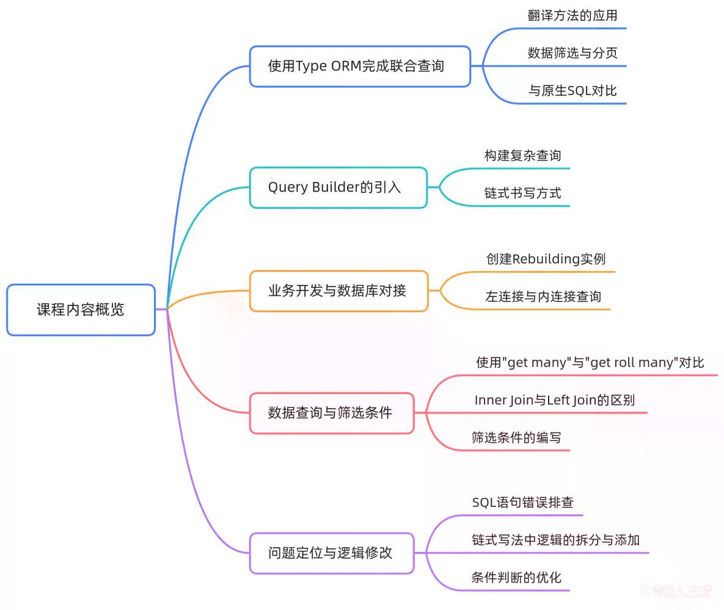
Query Builder引入与基本用法
- Query Builder概述
  - Query Builder是TypeORM中用于构建复杂查询的链式语法工具，语义化强，类似前端jQuery风格。
- 创建Query Builder实例
  - 通过`this.userRepository.createQueryBuilder()`创建实例，别名通常为`qb`或直接链式调用。
- 基础链式结构
  - 支持连续调用方法（如`leftJoinAndSelect`、`where`、`andWhere`），形成可读性强的查询构造流程。
联合查询实现：leftJoinAndSelect语法
- 关联profile表
  - `qb.leftJoinAndSelect('user.profile', 'profile')`：将User实体的profile关系左连接并别名为`profile`。
- 关联role表
  - `qb.leftJoinAndSelect('user.roles', 'rose')`：将User实体的roles关系左连接并别名为`rose`（注意视频中多次将`role`口误/笔误为`rose`，但上下文明确指代`role`表）。
- getMany与getRawMany区别
  - `getMany()`返回结构化实体对象（含嵌套relation），字段保持原始命名；
  - `getRawMany()`将结果扁平化，使用下划线拼接字段名（如`profile_gender`），且仅返回首条匹配记录（若relation为数组则取首项）。
join类型语义辨析：inner join vs left join
- inner join定义
  - 取两张表的交集（Venn图灰色重叠区），仅返回左右表均有匹配记录的行。
- left join定义
  - 返回左表全部记录，右表无匹配时填充NULL，确保左表数据不丢失。
- 实际影响示例
  - 若`user_roles`表中仅存在`userId=2`的记录，则`inner join`仅返回该用户；`left join`则返回所有用户，无角色者`rose`字段为NULL。
- outer join补充说明
  - `FULL OUTER JOIN`在MySQL中不原生支持，需用`UNION`模拟；日常开发主要使用`LEFT JOIN`和`INNER JOIN`。
动态where条件构建与防覆盖逻辑
- 多条件并联关系
  - `username`、`profile.gender`、`role.id`三条件为AND逻辑，须全部满足。
- 避免where被覆盖的关键规则
  - `where()`会重置已有条件；后续条件必须使用`andWhere()`或`orWhere()`追加。
- 空值安全的条件注入
  - 使用if-else判断参数是否存在：
    - 若`username`存在 → `qb.where('user.username = :username', { username })`；
    - 否则 → `qb.where('user.username IS NOT NULL')`（占位防空条件）。
  - 同理处理`profile.gender`与`role.id`：均需独立判空并注入`IS NOT NULL`占位。
SQL日志调试与问题定位
- 日志定位法
  - 启用TypeORM日志后，终端输出完整SQL及参数绑定（如`WHERE user.username = ? AND profile.gender = ?`，参数`[username, gender]`）。
- 典型错误分析
  - 错误SQL中出现`WHERE user.username = 'law'`（应为`IS NOT NULL`），暴露未做空值判断导致条件硬编码。
- 修复验证流程
  - 修改代码后，通过Postman发送不同参数组合（如仅传`role`、仅传`gender`、全不传）验证数据完整性与SQL生成正确性。

